DANDERYDS KOMMUN

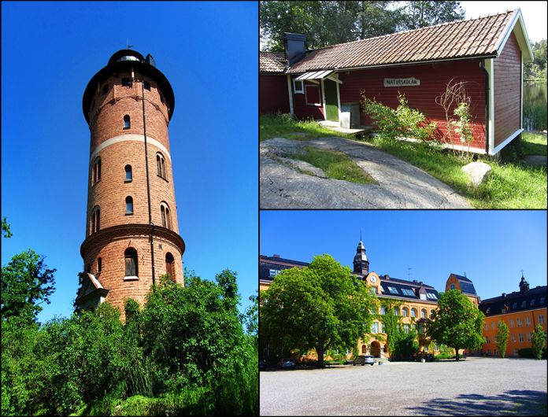

Anvisning fastighetsautomation
Danderyds kommun

Förteckning över befintliga OPC-servrar.
Datum: 2017-12-15
Rev: 1.0

Innehållsförteckning Sid
1 Revisionshistorik 3
2 Syfte 4
3 OPC-servrar och drivrutin 4

Revisionshistorik

Version | Datum | Förändring
1.0 | 2017-12-15 | Första version från mall
SIGN.
Version
SIDA
DATUM
SENAST ÄNDRAD

Syfte
Förteckning över befintliga OPC-servrar på SCADA i Danderyds kommun.
Denna förteckning finns som information så leverantörer ska veta vilka drivrutiner som är tillgängliga.

OPC-servrar med protokoll

Fabrikat | Protokoll
Kepware | Modbus
KTC Adepto | KTC-specifik
Universal OPC Server UOS | Primärt till Imse/ERAB/Abelko
EXO OPC | Regin-specifik
Fidelix OPC | Fidelix-specifik
Larmia | Larmia-specifik
Merz OPC | Saia-specifik
Piigab | M-Bus

